Автор:

Гряник Георгій Володимирович

Група : КІТ-119Д

Дата: 10 грудня 2020

**Лабораторна робота № 8**

**Тема:** Розробка збережених функцій на сервері MySQL

**Мета роботи**: отримати навички зі створення та застосування збережених функцій у MySQL Workbench

**Постанова задачі**

1. Створення збережених функцій.  
2. Застосування збережених функцій в операторі SELECT.  
3. Застосування збережених функцій в виразі WHERE оператору SELECT.  
4. Застосування збережених функцій в виразі HAVING оператору SELECT **Виконання роботи**

1. **Опис предметної області.**

Торговельне підприємство - це майновий комплекс, використовуваний організацією для купівлі-продажу товарів і надання послуг торгівлі.

Майновий комплекс торгового підприємства включає земельні ділянки, будівлі, споруди, обладнання, інвентар, товари, борги, права, фірмове найменування, товарні знаки і знаки обслуговування.

Торговельне підприємство, виходячи на споживчий ринок, де в конкурентній боротьбі здійснюється продаж товарів, повинно дотримуватись певних правил, основне з яких свідчить: чим краще будуть враховуватися можливості та побажання покупців, тим більше можна продати товарів і прискорити їх оборотність.

Основне завдання торговельних підприємств - забезпечити можливість покупки будь-якого товару при відповідній якості торговельного обслуговування. Реалізувавши товар і отримавши задану прибуток, торгове підприємство досягає своєї мети.

За своїм економічним змістом витрачений капітал, який залучається в якості оборотних коштів, повинен компенсуватися продажем товарів. В умовах ринку необхідно реально оцінювати динаміку і адекватність віддачі грошових активів, що вкладаються в товарно-матеріальні засоби роздрібним торговельним підприємством.

Під торговим підприємством в даний час розуміється незалежний господарюючий суб'єкт, що володіє правовим статусом юридичної або фізичної особи, створений з метою отримання прибутку і здійснює діяльність на власний ризик із закупівлі, зберігання, реалізації товарів, спрямовану на задоволення потреб ринку.

1. **Опис виконаного завдання.**

2.1 Створення збережених функцій.

Завдання: Створити функцію яка підрахує середню кількість усіх товарів.

Для створення такої функції перед ключовими словами вказую DELIMITER //CREATE FUNCTION та назву функції (назви функції кодується лабораторна робота та номер завдання попорядку у всій роботі). Далі вказую тип даних який повинна функція повернути та READS SQL DATA для отримання даних. Починаю функцію із слова BEGIN та пишу запит який за допомогою агрегатної функції рахує середнє значення відповідно завданню.

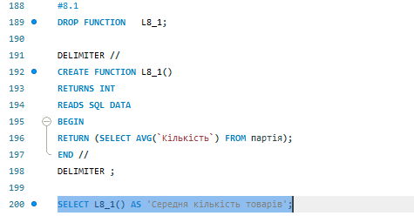

Рисунок 8.1 – Створення простого збереження функцій.

2.2 Застосування збережених функцій в операторі SELECT

Завдання: Створити функцію яка буде визначати суму витрат на товари певної компанії.

Для створення такої функції перед ключовими словами вказую DELIMITER //CREATE FUNCTION та назву функції . Після назви в круглих дужках веазую змінну типу char. Тип даних який повинна функція повернути int. Далі роблю простий запит із вибіркою де вказую критерій вибору назва марки яка передається у функцію. Завершую функцію та викликаю її командою де передаю потрібну мені марку.

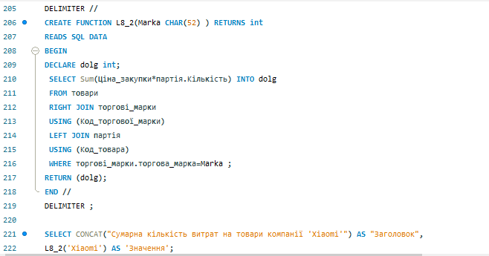

Рисунок 8.2 – Застосування збережених функцій в операторі SELECT

2.3 **Застосування збережених функцій в виразі HAVING оператору SELECT**

Завдання: Вивести на екран підтипи товарів середня ціна яких менше за середню ціну товарів заданого підтипу

Для створення такої функції перед ключовими словами вказую DELIMITER //CREATE FUNCTION та назву функції. Після назви в круглих дужках вказую змінну типу char. Тип даних який повинна функція повернути DECIMAL. Далі роблю простий запит із вибіркою де вказую критерій вибору назва підтипу яка передається у функцію. За допомогою агрегатної функції AVG знаходжу середнє значення. Завершую функцію та викликаю її.

Створюю запит на об’єднання таблиць вибірку де умова вибірки менше повернутого значення із функції.

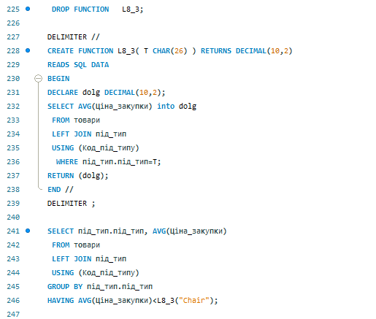

Рисунок 8.3 – Застосування збережених функцій в виразі HAVING оператору SELECT

2.4 Застосування збережених функцій в виразі WHERE оператору SELECT

Завдання : Створити функцію яка буде визначати домінуючий матеріал на найприбутковіші товари та відповідно вивести товари із цим домінуючим матеріалом.

Створення функції описано в попередніх завданнях. Запит в функції на об’єднання двох таблиць та знаходження суми ціни, так як матеріал повторюється. Та сортування за ціною та обмеження 1 для того щоб повернути найбільше значення.

Створюю запит на відображення результату. Запит у собі містить об’єднання дох таблиць із яких виводить назву, ціну ,матеріал за умовою вибірки яка повернула функція.

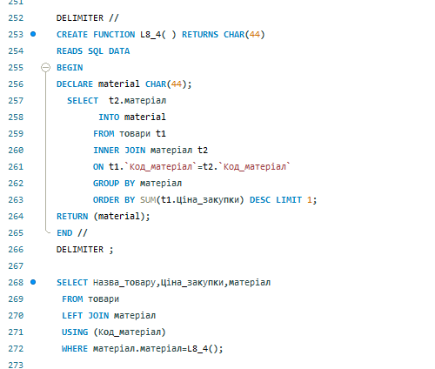

Рисунок 8.4 – Застосування збережених функцій в виразі WHERE оператору SELECT

**3. Результати виконання завдань**

Результат виконання створення запитів на наступних рисунках.

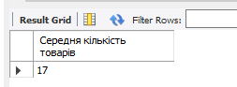

Рисунок 8.5 – Результат п.2.1

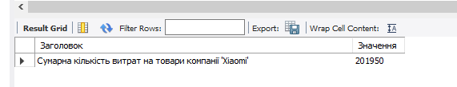

Рисунок 8.6 – Результат п.2.2

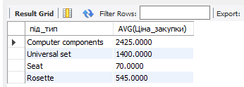

Рисунок 8.7 – Результат п.2.3

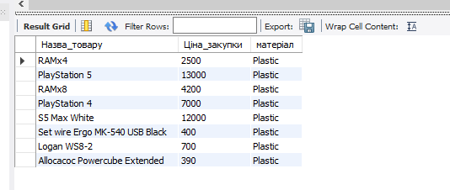

Рисунок 8.8 – Результат п.2.4

**Висновок:** Під час виконання лабораторної роботи було отримано практичні навички із створення та застосування збережених функцій на сервері MySQL